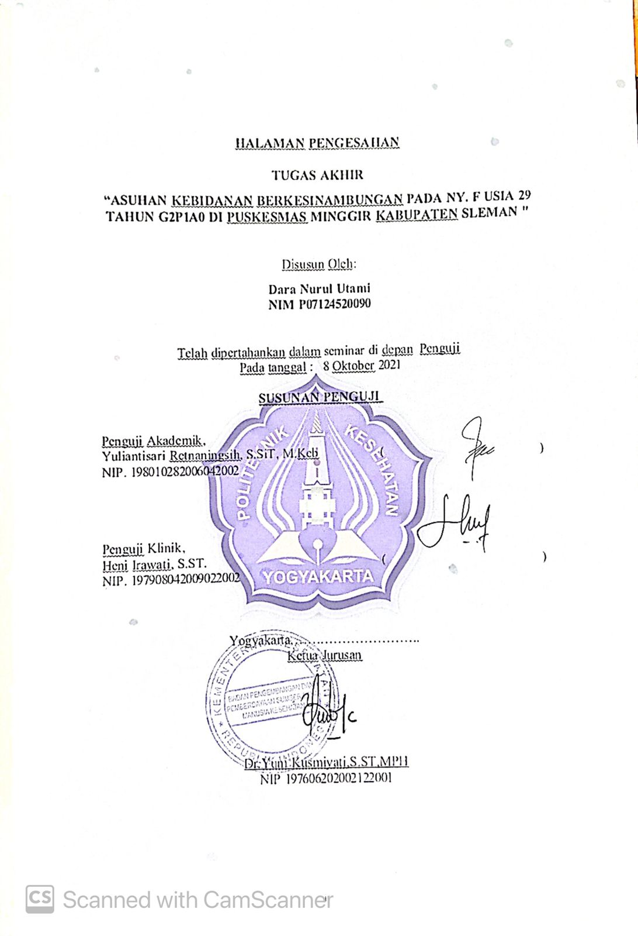
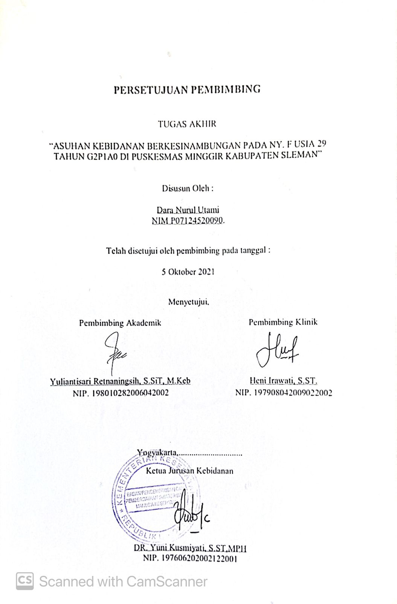

KATA PENGANTAR

Puji syukur penulis panjatkan kepada Tuhan Yang Maha Esa, karena atas berkat dan rahmat-Nya, sehingga dapat menyelesaikan penyusunan laporan komprehensif ini. Penulisan laporan Continuity of Care (COC) ini dilakukan dalam rangka memenuhi salah satu syarat untuk mencapai Profesi Bidan pada program studi Pendidikan Profesi Bidan Jurusan Kebidanan Poltekkes Kemenkes Yogyakarta. laporan Continuity of Care (COC) ini terwujud atas bimbingan, pengarahan dan bantuan dari berbagai pihak yang tidak bisa penulis sebutkan satu persatu dan pada kesempatan ini penulis menyampaikan ucapan terima kasih kepada :
- Joko Susilo, SKM, M.Kes, selaku Direktur Poltekkes Kemenkes Yogyakarta.
- DR.Yuni Kusmiyati, S.ST, MPH selaku Ketua Jurusan Kebidanan Poltekkes Kemenkes Yogyakarta
- Hesty Widyasih, S.ST., M.Keb. selaku Ketua Prodi Pendidikan Profesi Bidan,
- Yuliantisari Retnaningsih, SsiT, M.Keb Selaku Pembimbing Akademik
- Heni Irawati S.ST , selaku pembimbing Klinik
- Kedua orang tua tercinta yang telah memberikan doa restu serta dukungan dalam penyusunan skripsi ini,
- Serta semua rekan-rekan yang telah membantu terselesaikannya laporan ini.
Mengingat keterbatasan pengetahuan dan pengalaman, penulis menyadari bahwa penulisan laporan ini masih belum sempurna. Oleh karena itu, penulis mengharapkan kritik dan saran yang bersifat membangun dari semua pihak. Akhir kata, penulis mengharapkan semoga laporan komprehensif ini bermanfaat bagi semua pihak.

Yogyakarta, September 2021
Penulis
DAFTAR ISI

HALAMAN JUDUL I
HALAMAN PENGESAHAN II
KATA PENGANTAR iii
DAFTAR ISI iv
BAB I 1
PENDAHULUAN 1
A. Latar Belakang 1
B. Tujuan 2
C. Ruang Lingkup 2
D. Manfaat 3
BAB II 4
KAJIAN KASUS DAN TEORI 4
A. Kajian Masalah Kasus 4
B. Kajian Teori 13
C. Telaah Jurnal Penelitian 59
D. Kewenangan Bidan 60
BAB III 61
PEMBAHASAN 61
A. Pengkajian 61
B. Analisa 70
C. Penatalaksanaan 71
BAB IV 80
PENUTUP 80
DAFTAR PUSTAKA 82
LAMPIRAN 85

SINOPSIS

ASUHAN KEBIDANAN BERKESINAMBUNGAN PADA Ny. F UMUR 29 TAHUN G2P1AB0AH1 DI PUSKESMAS MINGGIR SLEMAN

Continuum of Care merupakan salah satu pelyanan dari tenaga Kesehatan yang bertujuan untuk menurunkan angka kematian Ibu, angka kematian bayi & balita, dan menurunkan stunting, gizi kurang dan gizi buruk serta peningkatan cakupan imunisasi, pelayanan yang dilakukan secara berkesinambungan dari ibu hamil hingga ibu nifas dan KB. Salah Satu klien yang dilakukan asuhan kebidanan secara berkesinambungan adalah Ny.F usia 29 tahun.
Kontak pertama dilakukan pada tanggal 12 Juli 2021 di Puskesmas Minggir, selama kehamilan tidak ditemukan masalah pada Ny. F, Begitu juga persalinan Ny.F, lama antara pembukaan lengkap hingga bayi lahir 15 menit, berat bayi 3100 gram, menangis kuat, gerak aktif, tidak di temukan kelainana ataupun tanda bahaya padi bayi maupun ibu.
Pada masa nifas dan neonatus, ibu dan bayi dalam kondisi Baik. Pada kunjungan nifas ke-4, Ny.F berencana menggunakan Kontrasepsi KB setelah masa nifas berakhir.
Peran bidan sangatlah penting sehingga perlu dilakukan penanganan yang tepat sepanjang siklus hidup manusia, penyediaan layanan, komponen upaya, continuum of care dalam memberikan asuhan kepada ibu dan bayi untuk mengurangi mordibitas dan mortalitas pada ibu dan bayinya.
Kesimpulan dari asuhan ini adalah ibu hamil, persalinan, dan nifas normal. Saran untuk bidan agar dapat meningkatkan asuhan berkesinambungan dengan cara memantau secara ketat ibu dan janin sehingga tidak ditemukan komplikasi pada ibu hamil.

